DAVIDE BUZZI
feat. FRANCO AMBROSETTI
IL SINGOLO DI NATALE DELLO STRANO DUO
“La LUPA”
https://youtu.be/Ta8e_Ma9B58
IL BRANO SARÀ DISPONIBILE IN DIGITALE DAL 15 DICEMBRE
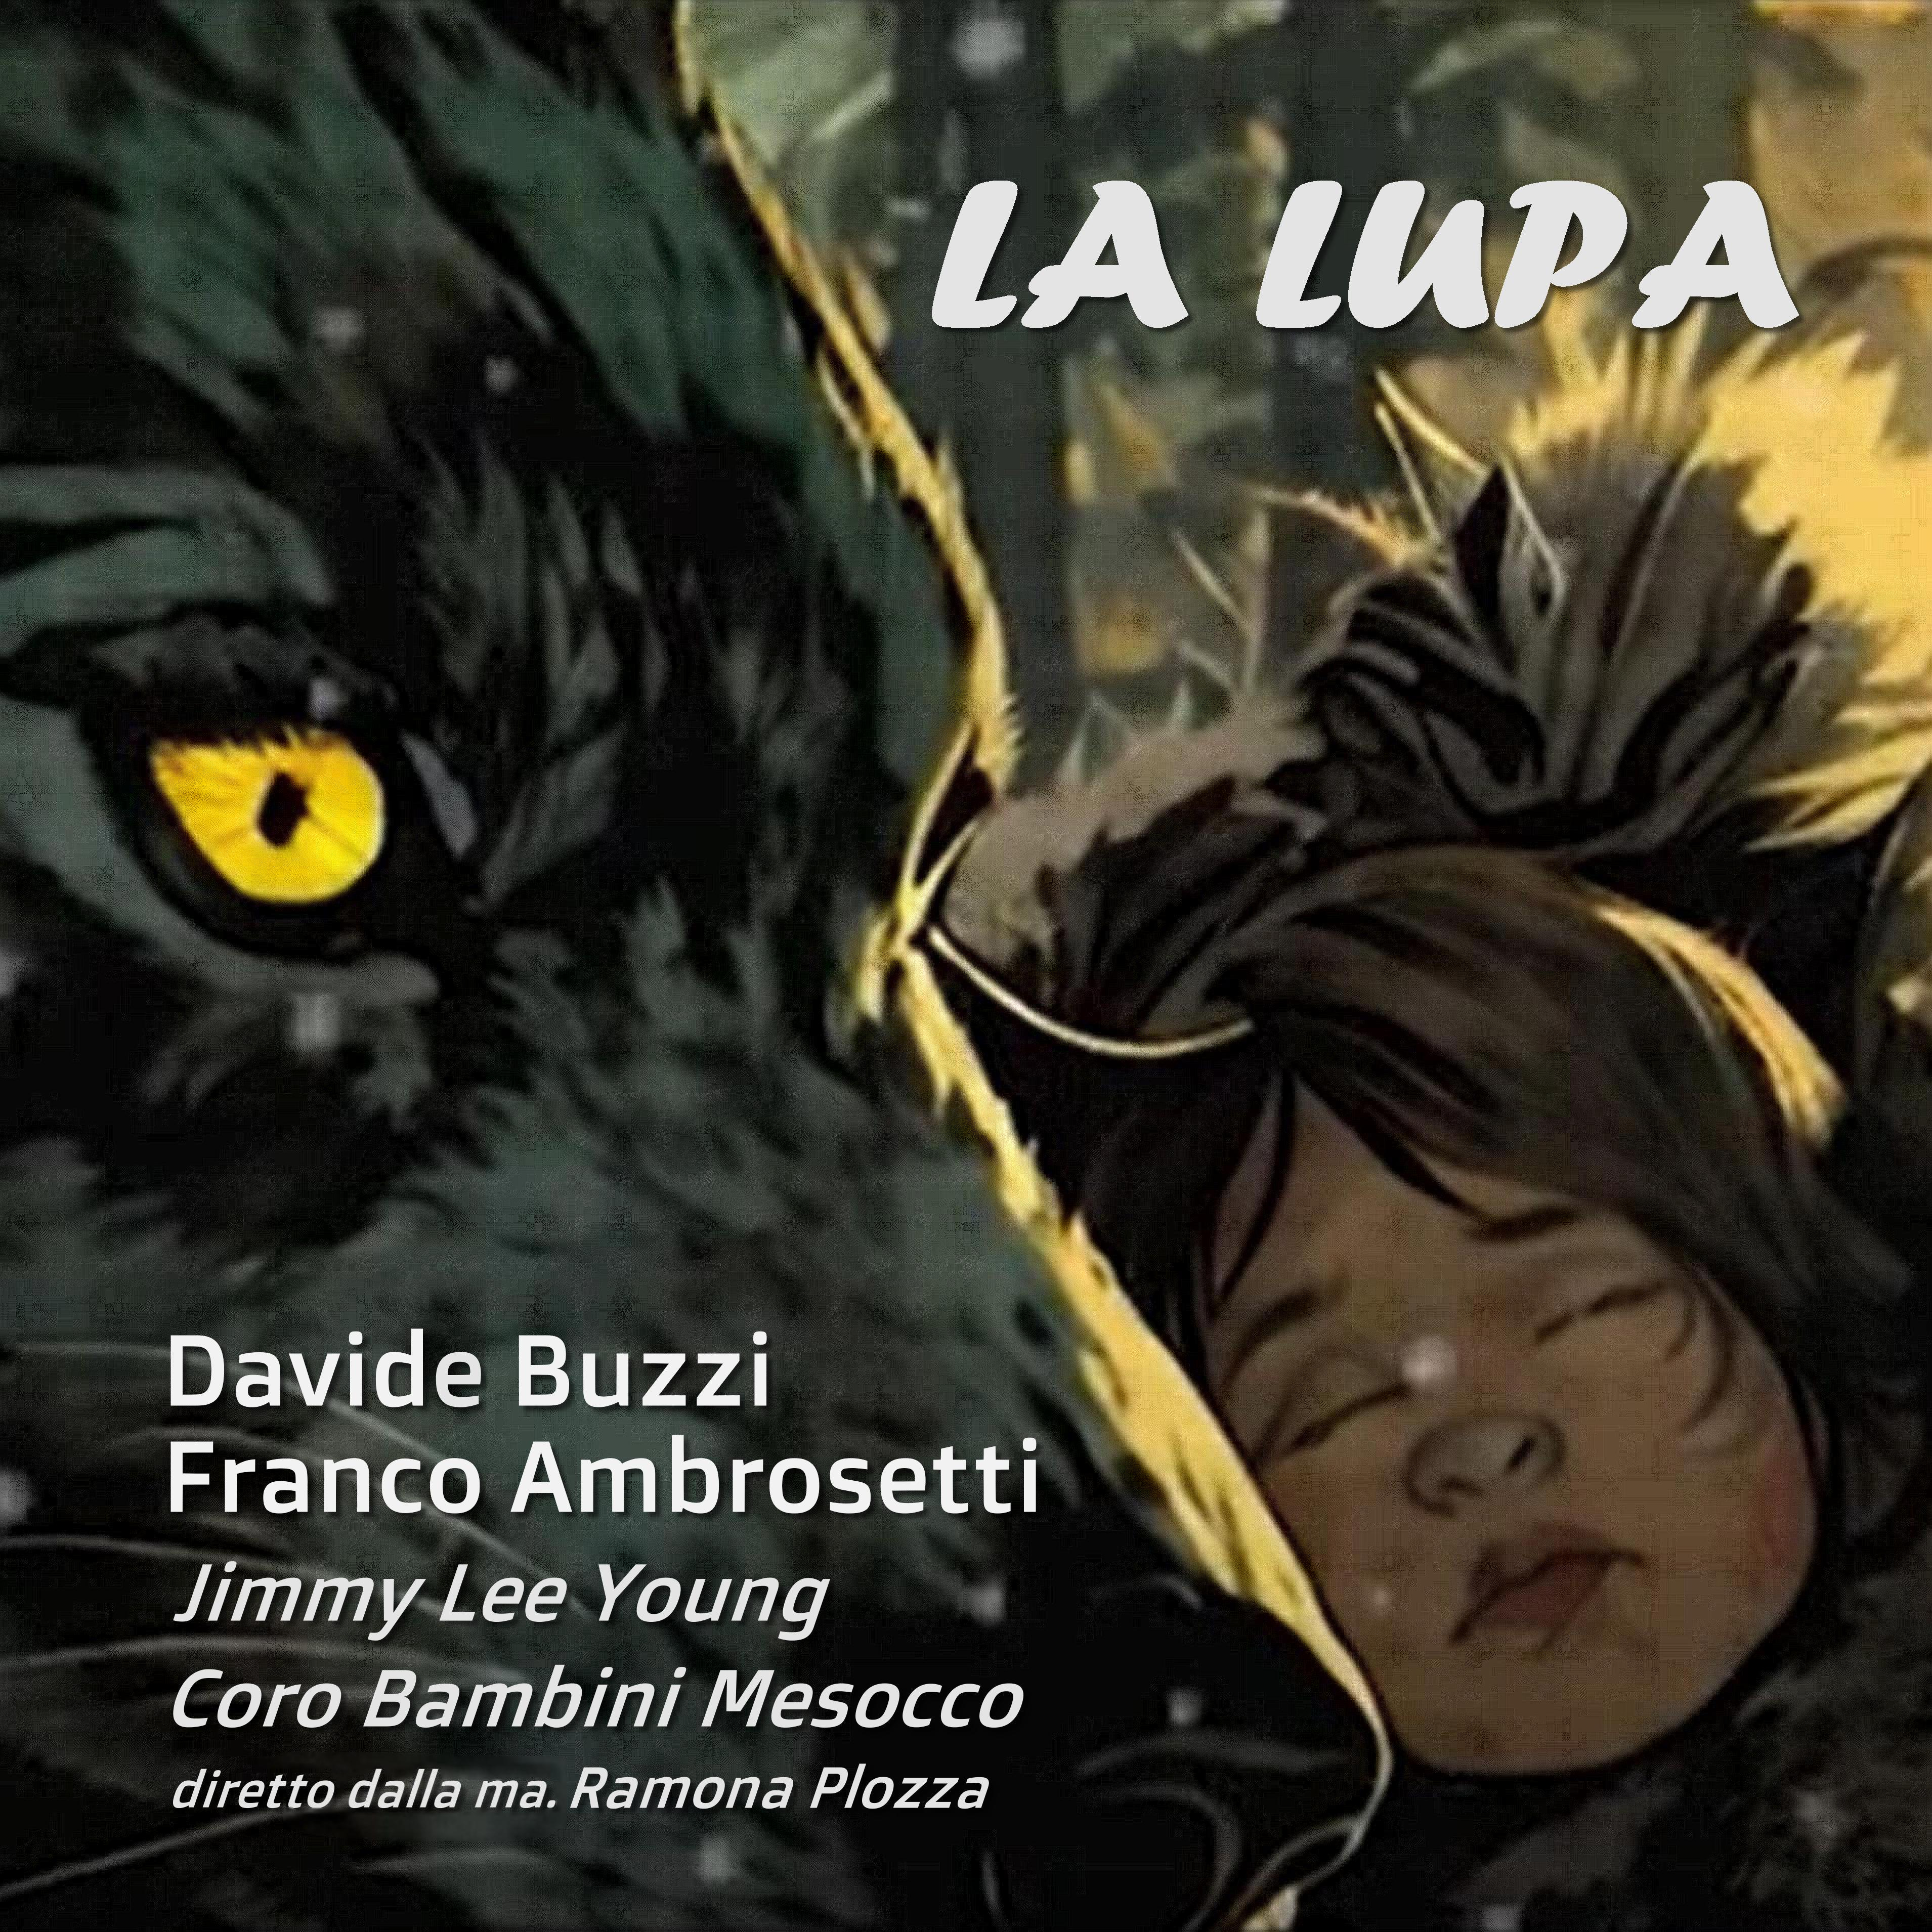
A partire dal 15 dicembre sarà disponibile su tutte le piattaforme “La LUPA”, il singolo di Natale della strana coppia artistica composta dal cantautore Davide Buzzi e dal trombettista jazz Franco Ambrosetti.
La nuova proposta musicale di Davide, con Franco Ambrosetti che anche questa volta si propone con il suono struggente del suo flicorno, vede anche la partecipazione del Coro Bambini Mesocco, diretti dalla maestraRamona Plozza e della voce narrante del cantautore Nativo Americano Jimmy Lee Young.
Scritta in origine da Davide Buzzi proprio per Jimmy Lee Young, la versione inglese di questa canzone nel 2012 aveva ricevuto due nomination per gli ISMA Awards di Milwaukee (Wisconsin/USA), nelle categorie "Canzone Pop dell'anno" e "Canzone Folk dell'anno" e nel 2013 si era aggiudicata una nomination per i NAMMY Awards di Niagara Falls (NY/USA), nella categoria "Canzone folk dell'anno".
A dieci anni di distanza dal suo esordio negli USA “LA LUPA” torna a casa, in occasione delle festività natalizie di questo anno difficile che finalmente sta per giungere al temine.

Il brano sarà disponibile a partire dalle 12.00 di venerdì 15 dicembre anche per lo scaricamento digitale, sulle piattaforme streaming e digital download al multilink: https://music.imusician.pro/a/nacqHfPV

Anche in questo caso il video de “LA LUPA” è un suggestivo cartoon, realizzato dall’artista e videomaker milanese Davide Rotigliano. Attraverso gli splendidi disegni animati del video ci addentriamo fra la neve di una foresta invernale del Nord America dove, in una notte di tormenta, la giovane Nativa Americana Red Hawk con la sua piccola neonata finiscono per perdersi senza possibilità di scampo. Ma quando tutto sembra ormai dover portare alla morte di entrambe le protagoniste, ecco che una lupa sbuca dalla notte e porta in salvo la bimba, che da quel giorno verrà da lei allevata all’interno del suo branco.
LA LUPA è una storia di vita, di morte e di speranza. Una canzone che si inserisce in modo completamente inaspettato e quasi discordante nel contesto del Natale, che vuole far riflettere sull'asprezza della natura selvaggia e della vita in generale e nel contempo portare l’ascoltatore a cercare una risposta al mistero della vita, dove non tutto è nero e non tutto è bianco. La neve, che di solito nella visione natalizia è sinonimo di pace e gioia, in questo brano diventa l’antagonista avverso dal quale bisogna salvarsi, mentre il lupo, belva dal pelo scuro, selvaggio e pericoloso per antonomasia, si trasforma nella fonte di salvezza per una creatura indifesa e ormai destinata a soccombere.
La simbologia del Natale rivive in tutta la sua grandezza in questo splendido brano e nel video che lo accompagna, richiamando a suo modo gli accadimenti che, secondo la tradizione cristiana, sarebbero accaduti quella notte d’inverno di 2023 anni fa a Betlemme.
Anche in questo brano ho potuto godere della collaborazione di Franco Ambrosetti, uno dei più grandi trombettisti jazz viventi. A noi si sono pure aggiunti il Coro Bambini Mesocco, diretti dalla maestra Ramona Plozza, e il cantautore Nativo Americano Jimmy Lee Young (voce narrante della storia), che con grande gioia freschezza hanno impreziosito il tutto. Una ricetta perfetta che ha portato alla realizzazione di quest'opera davvero meravigliosa.»
“La LUPA” si caratterizza per un sound piuttosto Smooth country, malinconico e coinvolgente grazie all’interpretazione al flicorno di Franco Ambrosetti.
Il brano è stato prodotto artisticamente da Alex Cambise e registrato presso gli Astrea Digital Studios di Vigevano (PV), Zerodb Record di Assago (MI) e HRS – Heaven Recording Studio di Lugano (Svizzera). Testo e musica sono stati scritti da Davide Buzzi, con la collaborazione di Alex Cambise per la parte musicale e gli arrangiamenti.

* * * * *

Davide Buzzi
Nominato agli ISMA Awards 2012 di Milwaukee (USA), e ai NAMMY Awards 2013 di Niagara Falls (USA)

Davide Buzzi, alle spalle una carriera ormai trentennale, è un artista che da sempre riesce a creare un innegabile connubio tra il cantautorato italiano e certe sonorità d’oltreoceano che ricordano molto da vicino l’heartland rock del Midwest americano. In questo caso Davide Buzzi ha però voluto cimentarsi con un brano dalle venature più vicine allo Smooth Country che al che al rock o al pop. Un’operazione brillantemente riuscita.

Buzzi inizia a scrivere e a musicare i suoi testi da giovanissimo e nel corso della lunga sua storia artistica si è confrontato anche con situazioni di una certa importanza, come le nomination del 2012 agli ISMA Awards di Milwaukee e ai Nammy Awards di Niagara Falls nel 2013.
Nel 2017 e nel 2021 ha proposto i primi due volumi de La Trilogia, un importante progetto discografico che vuole ripercorrere la sua carriera attraverso sue canzoni inedite, scritte in periodi di tempo diversi, e la rivisitazione dei brani di alcuni cantautori italiani che in un modo o nell’altro hanno influito sul suo modo di scrivere. Interessante anche il ventaglio di ospiti che questo progetto ha riunito durante il suo percorso e che giungerà al termine nella primavera del 2024 con la pubblicazione del terzo volume, “Dispositivi di Segnalazione Acustica Individuale”.

A dicembre del 2023, con la collaborazione del trombettista di fama mondiale, Franco Ambrosetti, esce nelle radio e sulle piattaforme online il singolo “LA LUPA”, anteprima del nuovo album “Dispositivi di Segnalazione Acustica Individuale”, edito da PYRAMIDE e previsto per la primavera 2024.

www.davidebuzzi.com
www.facebook.com/davidebuzzi68
www.twitter.com/Davide1268
www.youtube.com/ponyrecord

* * * * * * *

Franco Ambrosetti
Vincitore dello Swiss Jazz Award 2018 e “gran signore dell'hard bop svizzero”
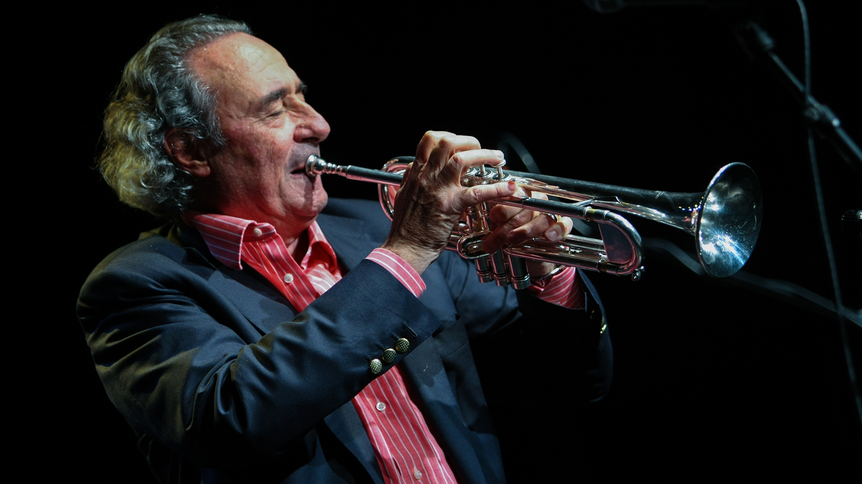

Franco Ambrosetti ha scritto la storia del jazz europeo
Più volte definito “il gran signore dell'hardbop svizzero”, il trombettista e flicornista ticinese Franco Ambrosetti ha scritto la storia del jazz europeo. Ha solo 20 anni quando, agli inizi degli anni 60, inizia a calcare da professionista le scene dei jazz club milanesi e dell'«Africana» a Zurigo, per poi aggiudicarsi il primo premio del Festival internazionale del jazz di Vienna nel 1966.
Nel corso della sua carriera ha suonato con i più grandi nomi del jazz internazionale. Tra questi, oltre a Dexter Gordon, Cannonball Adderley e Joe Henderson, vanno ricordati anche i colleghi svizzeri Daniel Humair e George Gruntz e maestri italiani del jazz come Dado Moroni.
La produzione musicale di Franco Ambrosetti è stata raccolta in numerose registrazioni e la sua ampia discografia comprende collaborazioni con altri famosi musicisti. Nella carriera di Ambrosetti la composizione ha sempre rivestito un ruolo importante e include anche alcune colonne sonore per film. Per più di 30 anni, Ambrosetti ha inoltre condotto una sua trasmissione radiofonica di musica jazz alla RSI (Radiotelevisione svizzera).
www.francoambrosetti.com
www.facebook.com/FrancoAmbrosettiOfficial

Milano, 1 dicembre 2023

Management: DAP Production – Ely Forni dapproduction@ticino.com - - +39 347 723 46 97
Eventi: DAP Production dapproduction@ticino.com - - +39 347 723 46 97

